LES VIROSES A EXPRESSION CUTANÉE

Introduction :
  - Infections causées par des virus, à l’origine de lésions cutanées
  - Soit isolées, soit entrent dans le cadre d’un syndrome général
  - Les fièvres éruptives de l’enfant sont les plus courantes et correspondent dans la grande majorité à des viroses bénignes.

Classification sémiologique des éruptions virales les plus courantes
1. Eruptions morbilliformes
- Rougeole
- Mégalérythème épidémique
- Mononucléose infectieuse
- Primo-infection VIH
2. Eruptions roséoliformes
- Rubéole
- Exanthème subit
3. Eruptions vésiculeuses
- Herpes
- Varicelle
- Zona

- LES ERUPTIONS MORBILLIFORMES:
- ROUGEOLE :
- Agent pathogène : Paramyxovirus, genre morbillivirus.
- Réservoir : est humain dans les sécrétions respiratoires.
- Mode de transmission : est direct par voie aérienne.

- Clinique : la maladie est apparente dans 90%. Touche l’enfant de 3 à 7 ans et l’adulte non vacciné.
1)- La phase d'incubation : 10 à 14 jours, elle est cliniquement muette.
Parfois quelques signes : une fièvre modérée et de discrets signes respiratoires.
2)- La phase d'invasion : 2 à 4 jours, marquée par polyadénopathie, une ascension thermique à 39-40 °C, suivi dans les 24 heures par :
Le catarrhe se manifeste par :
*une rhinite : coryza séreux puis mucopurulent, avec éternuements, voire épistaxis ;
*une conjonctivite localisée puis diffuse : les yeux sont rapidement rouges, brillants, larmoyants avec photophobie, parfois sécrétions mucopurulentes ;
*une toux rauque, pénible, avec enrouement, témoin d'une atteinte laryngée et trachéale ;
L'énanthème apparaît à la 36e heure, c'est-à-dire 2 jours avant le début de l'éruption et disparait le 1er -2ème j de l’éruption. L'examen attentif de la bouche recherche le signe de Koplik : de petits éléments blanchâtres punctiformes reposant sur une base érythémateuse, légèrement saillants, non détachables.
Ces taches sont le plus souvent bilatérales, peu nombreuses, siègent à la face interne des joues en regard des prémolaires. Les taches peuvent êtres nombreuses donnant l’aspect de « muqueuse saupoudrée de sucre ».
Le signe de Koplik est pathognomonique de la rougeole, mais inconstant.
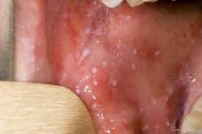
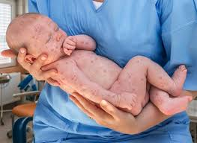

3)- La phase d’état : c’est la phase éruptive, apparait vers le 14ème jours après le contage, annoncé par l’accentuation de la fièvre, parfois un délire, agitation avec catarrhe et toux
Exanthème : caractérisé par :
* son mode d’installation et topographie : éruption descendante en une seule poussée t, L'éruption débute derrière les oreilles, à la racine des cheveux, et à la partie supérieure du cou. Elle atteint la face dès le 1er jour, puis le 2e jour, s'étend vers la partie inférieure du corps, au cou, au thorax et aux membres supérieurs. Le lendemain elle gagne l'abdomen et les cuisses pour être diffuse au 4e jour. L’éruption est maximale à la face, au dos et aux fesses.
*Son aspect : des macules ou maculo-papules, 3- 6 mm de diamètre, non prurigineuses rouges rouge brun, arrondies, de contours irréguliers, distincts les uns des autres et laissant des intervalles de peau saine. Ils s'effacent à la pression. L'aspect en relief est de grande valeur pour le diagnostic de rougeole chez les sujets de race noire.
Un aspect purpurique, ou même ecchymotique, peut être observé.
*Son évolution :
L’éruption disparaît dans un ordre chronologique identique à celui de son apparition.
L'exanthème dure 3à 6 jours,
La fièvre est progressivement décroissante avec une apyrexie au 3-4ème jour de l’éruption.
Evolution :
* Guérison 8 à 10 jours désquamation fine
*Complications :
Surinfection des voies respiratoire sup
Les bronchites et les pneumonies
meningo encephalite aigue
myocardite et péricardite
Kératite

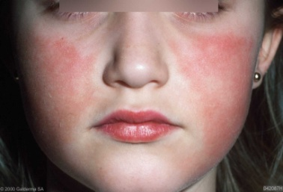
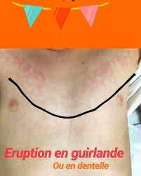
- MEGALERYTHEME EPIDEMIQUE : (5ème maladie)
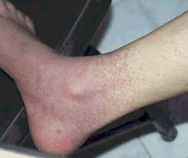

- Agent pathogène : due au Parvovirus B19, il atteint l’enfant d’âge scolaire, par petite épidémie surtout en hivers et au printemps. Le Parvovirus B19 agent des crises d’erythroblastopénie survenant chez chez des sujets atteints d’anémie hémolytique chronique mais aussi de purpura vasculaire et d’arthrite.
- Clinique :
- Phase d’Incubation : une semaine en moyenne
- Phase d’Invasion : quelques jours de fièvre isolée ou associée à des céphalées, courbatures.
- Phase d’état : pas de fièvre.
- l’éruption débute aux joues qui prennent un aspect souffleté, quelques jours après, elle réalise sur le tronc et la partie proximale des membres un érythème déchiqueté et linéaire donnant classiquement un aspect en Guirlande (en mailles de filet). Les paumes et les plantes sont respectées,
- associée à un énanthème (rarement des macules aphtoides de la muqueuse buccale, pharyngite), des manifestations articulaires pouvant simuler de véritable arthrite qui régresse en une dizaine de jours.
- Evolution : La guérison se fait sans complications, l’éruption disparait en quelques heures à quelques jours.
La recrudescence est possible, déclenchée par divers stimuli : soleil, la chaleur, l’effort.
- Diagnostic : recherche de virus par PCR dans le sang ou dans la moelle osseuse.
Sérologie classique (IgM, IgG)

- MONONUCLEOSE INFECTIEUSE :
Agent pathogène :
- La MonoNucleose infectieuse représente la forme clinique la plus frequente et la plus caractéristique de la primoinfection à Epstein Barr Virus(EBV) chez l’adolescent et l’adulte jeune.
- L’EBV est un herpès humain type 4(HV4).
- C’est un virus ubiquitaire, 90% de la population est atteinte
- La transmission de l’infection se fait essentiellement par la salive ( m. du baiser), les voies sexuelle et sanguine sont possibles.

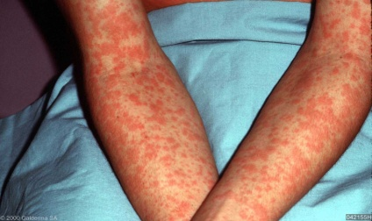
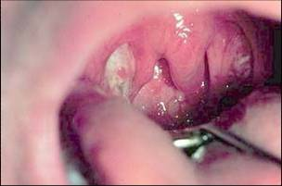
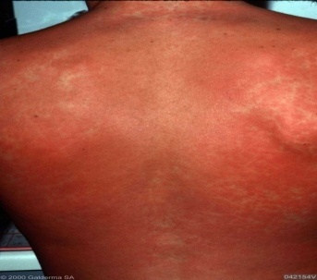
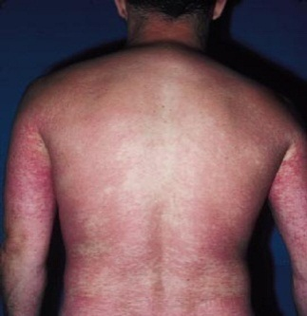

Clinique : Adolescent / Adulte jeune 15-25 ans
Après une Incubation plus ou moins longue 4- 6 semaines
Apparait un malaise, une asthénie profonde, des céphalées auxquels font suite rapidement à la phase d’état faite de
Fièvre 38- 39,5° qui persiste 10 à 15j. Elle est accompagnée d’une angine érythémato-pultacée ou pseudo membraneuse, œdème de luette et d’un purpura pétéchial du voile du palais.
- Souvent: poly ADP bilatérales et symétriques , splénomégalie sont associées.
- L’éruption cutanée : le plus souvent morbilliforme, maculeuse ou maculopapuleuse, prédominant sur le tronc et les membres, plus fréquente avant 4 ans, survient surtout chez le sujet ayant reçu de l’Ampicilline 9-14 jours auparavant, => ne pas conclure rapidement à une allergie
Evolution :
-Régression spontanée des signes cliniques en 3 à 4 semaines, avec une phase d’asthénie prolongée.
-Rarement : complications : hepatite, encephalite, polyradiculonévrite, myocardite, péricardite
Biologie :
    - Hyperleucocytose syndrome mononucléosique (lymphocyte + monocyte > 50% )
    - MNI-test
    - Sérologie EBV (Ac anti VCA type IGM…)

- PRIMO INFECTION PAR LE VIH
Clinique :
- Incubation : 2 à 6 semaines
- Symptomatique dans 60 à 70 %
Signes généraux :
- Fièvre 38 – 39.5°C, sueurs, asthénie
- Arthralgies, myalgies, céphalées
- Douleurs pharyngées, signes digestifs
- Polyadénopathie
- Signes neurologiques 50%:-syndrome méningé -troubles du comportement- convulsions-polyradiculonévrite
L’éruption cutanée : s’observe dans 40% des cas, elle est erythémateuse, maculeuse ou maculo papuleuse, non confluente, non squameuses et non prurigineuse prédomine sur la face antérieure du thorax, racine des membres et cou avec atteinte possible des paumes et des plantes et visage
      - Erosions buccales
      - Les ulcérations œsophagiennes, génitales ou anales sont possibles
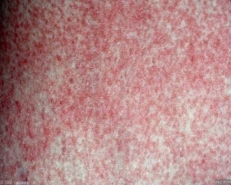
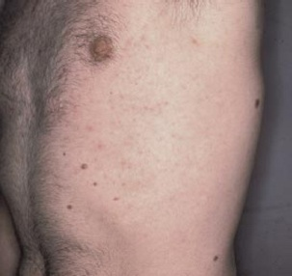
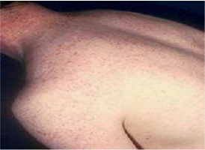

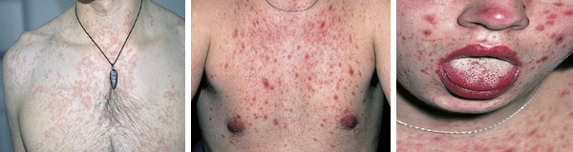

Evolution :
- Régression spontanée des signes cliniques en1 à 3 semaines
- La sévérité de la primo infection est considérée comme un marqueur pronostique d’évolution vers le SIDA justifiant un traitement précoce
Biologie : à la phase aigue :
- Lymphopénie
- Antigenémie P24 positive
- Charge virale PCR
- Après 4 semaines : Sérodiagnostic
- ERUPTIONS ROSEOLIFORMES :
1. RUBEOLE : est une infection virale éruptive, contagieuse et immunisante. Elle est bénigne dans la 2ème enfance (enfant 2 à 10 ans), mais redoutable pendant la grossesse en raison d’un risque tératogène élevé.
- Agent pathogène : famille Togavirus genre rubivirus. Transmis par voie aérienne.Voie Transplacentaire dans la rubéole congénitale( n’est pas l’objet du cours).
- Clinique : symptomatique dans 50% des cas.
*Incubation : 14 à 21 jours
*La phase d’invasion est brève 1à 2 jours, associe une fièvre modérée, un malaise, des arthromyalgies, des adénopathies indolores rétro auriculaires cervicales postérieure et sous occipitale.
*A la phase d’état : L’éruption débute au visage et s’étend en moins de 24 heures au tronc et aux membres supérieurs. d’aspect morbilliforme le 1er jour avec des éléments maculeux ou maculo-papileux, rose pale séparées par des espaces de peau saine, frustes, fugaces en particulier au niveau du visage, elle devient parfois scarlatiniforme le 2ème jour, en particulier sur les fesses et les racines des cuisses. Elle disparait le 3ème jour sans séquelles (désquamation fine et in constante).
Un énatheme discret (quelques taches purpurique sur le voile du palais), des céphalés , une toux, une conjonctivite, et une splénomegalie modérée sont possibles. La fièvre dure rarement au dela le 1er jour de l’éruption.
-Evolution : guérison spontanée en 6 à 10 jours
Complications exceptionnelles : arthrite, purpura throbopénique, méningo encéphalite.
- Biologie : Lymphocytose ou plasmocytose

2. EXANTHÈME SUBIT (La roséole) : ou 6ème maladie :
-Agent pathogène: Due à la primo infection par HHV6 (human herpes virus 6),
il s’agit d’une fièvre éruptive immunisante, atteint l’enfant entre 6 mois et 3 ans, sans notion de contage, ni d’épidémie.

-Clinique :
-Incubation : 5 à 15 jours, puis apparait :
-Une fièvre isolée 39- 40°C pendant. 3 à 5 jours
    - Défervescence brutale le jour de l’éruption

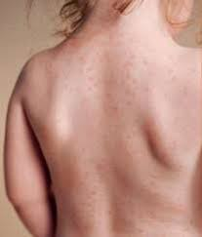
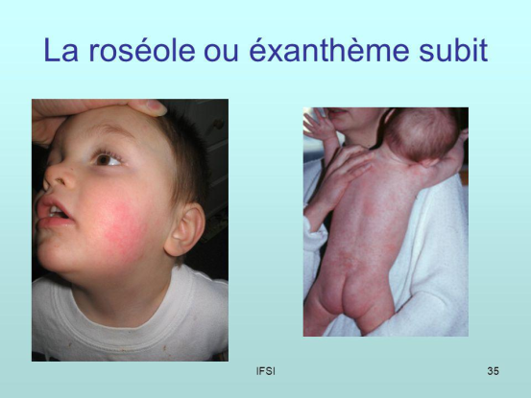

-L’éruption : typiquement roséoliforme :Maculeuse ou maculopapuleuse, de petite taille de 2 à 3 mm, rose pâle en « fleurs de pêche », discrète et très fugace (12 à 24 heures), prédominant sur le tronc, l'abdomen puis s'étendant au visage et aux membres supérieurs durant 24 à 48 heures.
-Adénopathies cervicales
- Leuconeutropénie fréquente.
- La clinique suffit pour poser le Dgc, confirmée par la sérologie.

- ERUPTIONS VESICULEUSES :
- INFECTIONS A HERPES VIRUS de l’enfant et de l’adulte immunocompétents : herpes cutané et muqueux
Introduction :
L'herpès cutanéomuqueux est une des infections virales humaines les plus répandues dans le monde, due à Virus Herpès Simplex (HSV) Deux types antigéniquement différents, HSV-1 et HSV-2, sont infectants chez l'homme, qui constitue le seul réservoir de virus, la contagion étant strictement interhumaine.
Classiquement, HSV1 infecte plutôt la partie supérieure du corps et HSV2 plutôt la région génitale, responsable d’une infection sexuellement transmise (IST) et de l’herpès du nouveau-né contaminé au passage de la filière génitale.
Il sévit dans un état de latence dans l'organisme avec un tropisme particulier pour les neurones ganglionnaires.
le ganglion trigéminé pour l'herpès orolabial et le ganglion sacré pour l'herpès génital en sont les sites les plus fréquents
C'est une maladie habituellement bénigne, mais volontiers récidivante et pouvant se compliquer de formes viscérales gravissimes, en particulier neurologiques ou néonatales.
La gravité de l'herpès du nouveau-né justifie d'ailleurs sa prévention.

Primo-infection buccale (gingivo-stomatite herpétique aiguë) (HSV1) :
- Elle survient le plus souvent chez le petit enfant à partir de 6 mois, quand les anticorps maternels ont disparu.
- Après une incubation de 3 à 6 jours, précédée d’algies, de dysphagie, d’hypersialorrhée, elle apparaît dans un contexte de malaise général avec une fièvre dépassant souvent 39 ◦C.
- Elle se manifeste par des gencives rouges et enflées, des hémorragies des muqueuses de la bouche couvertes d’un enduit blanchâtre
- La présence de grappes de vésicules éruptives, sur les lèvres ou le menton.
- L’haleine est fétide,
- l’alimentation impossible.
- Il existe des adénopathies cervicales sensibles.
- Malgré ces caractères impressionnants, l’évolution est favorable en 10 à 15 jours.

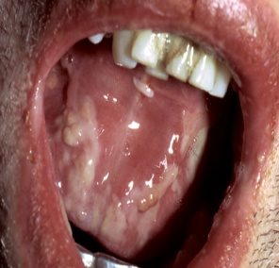
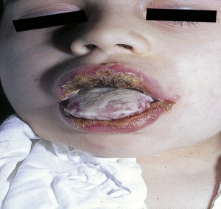

Primo-infection herpétique génitale (HSV2 » HSV1) :
Chez la femme jeune c’est une vulvovaginite aiguë, extrêmement douloureuse et brutale, accompagnée de fièvre, d’un malaise général.
- L’efflorescence des vésicules sur la muqueuse vulvaire tuméfiée est éphémère et l’on constate surtout des érosions arrondies à contours polycycliques, parfois aphtoïdes, s’étendant aussi vers l’anus .
- Des lésions herpétiques coexistent souvent sur les parois vaginales et le col, mais les douleurs rendent l’examen gynécologique quasi impossible.
- Elles débordent fréquemment sur le versant cutané, vers la racine des cuisses, le pubis et les fesses.
- Les adénopathies inguinales sensibles sont constantes,
- la rétention d’urine fréquente, l’exacerbation des douleurs par la miction très pénible.

Herpès récurrent
Forme habituelle :
Au moins 80 % de la population adulte héberge l’HSV à l’état latent et seuls 20 % -présentent des récurrences cliniques, favorisées par de nombreux facteurs déclenchant :
- infection générale fébrile
- UV - règles - stress -traumatisme -chirurgie - rapports sexuels (pour l’herpès génital)…..
Les signes d’accompagnement sont absents ou minimes (fébricule, petite adénopathie).
L’herpès récurrent peut siéger n’importe où, mais pour un malade donné la récidive a lieu au même endroit, déterminé par le siège de la primo-infection herpétique.
Des prodromes (sensation de cuisson, picotements ou prurit), une plaque érythémateuse précèdent de quelques heures l’apparition de vésicules en tête d’épingle, groupées en bouquet qui confluent parfois en formant une bulle, puis se rompent laissant place à une érosion suivie d’une croûte qui tombe en quelques jours.
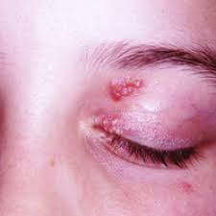
La guérison spontanée se fait en 1 à 2 semaines
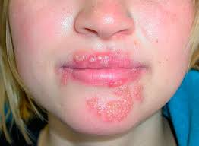
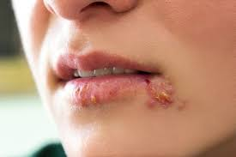

Diagnostic :
- Différentes techniques peuvent être mises en oeuvre au laboratoire :
Diagnostic direct : recherche d’antigènes, culture, PCR,cytologie.
La sensibilité est d’autant plus grande quele prélèvement est réalisé correctement sur des lésions récentes
Diagnostic indirect par sérologie, qui a un intérêt très limité.
Traitement
Traitement de la primo-infection
- Indiqué dans tous les cas, réduit la sévérité des signes cliniques et la durée d'évolution
- N'empêche pas la survenue des récurrences
- Adultes : aciclovir (Zovirax®) cp 200 mg x 5 x 10 j
- Enfant < 2 ans : 250 mg/m2/8 h x 10 j
Formes sévères :
- Zovirax® IV 5 mg/kg/8 h x 8 j
- Valaciclovir (Zélitrex®) cp 500 mg x 2/j x 10 j
- Famciclovir (Oravir®) cp 250 mg x 3/j x 10 j
Traitement de l'HG et orolabial récurrent :
- Recommandé si gêne importante et/ou si risque de contagion
- Réduit la durée (1-2 j)
- Zovirax® cp 200 mg x 5/j x 5 jours
- Zélitrex® cp 500 mg x 2/j x 5 jou
Traitement prophylactique de l'HG et orolabial récurrent
- Recommandé si > 6 récurrences/an
- Réduction des récurrences de 80 %
- Zovirax® cp 400 mg x 2/j
- Zélitrex® cp 500 mg x 1/j, réévaluation à 1 an
Herpès de la femme enceinte
- Primo-infection
- Si moins d’1 mois avant l’accouchement : aciclovir per os
- 200 mg × 5 fois/j jusqu’à l’accouchement.
- Si avant le dernier mois : aciclovir per os 200 mg × 5 fois/j pendant 10 jours.
Herpès néonatal
- Le traitement curatif comprend :
- pour les formes neurologiques ou disséminées : aciclovir IV 60 mg/kg/j pendant 21 jours ;
- pour les formes localisées : idem pendant 14 jours.
- La place de la césarienne dépend de :
- la présence de lésions au moment du travail : césarienne dans tous les cas ;
- l’absence de lésion pendant le travail :
- ◦ si la primo-infection date de plus d’un mois : accouchement par voie basse,

- VARICELLE ET ZONA :
- Varicelle et zona sont dus au virus zona-varicelle (VZV), appartenant au groupe des Herpesviridae de contamination strictement interhumaine.
- La varicelle correspond à la primo-infection et le zona à une récurrence localisée.
- La varicelle est immunisante, mais malgré la persistance des anticorps pendant plusieurs années, le VZV reste à l’état latent dans les ganglions sensitifs des nerfs crâniens et rachidiens.
- Le zona est une récurrence localisée par rupture del’état de latence virale due à des modifications de la pathogénicité du virus et/ou de l’immunité cellulaire.
- Le « vieillissement » du système immunitaire explique la plus grande fréquence du zona chez les sujets âgés.
- Le faible pouvoir immunisant des varicelles survenant in utero ou chez le petit nourrisson encore protégé par les anticorps maternels explique la survenue de zona chez l’enfant.
- En général, le zona ne survient qu’une fois dans la vie.
- Un zona peut être contaminant et donner une varicelle chez un sujet contact non immunisé
- Une varicelle ne donne pas de zona chez un sujet contact.
Varicelle :
Les arguments du diagnostic sont :
- l’enfant d’âge scolaire
- la notion de contage : 14 jours auparavant (+++).
- les signes généraux : fébricule (38-38,5 ◦C) et malaise général, inconstants et modérés
- l’aspect de l’éruption : elle se présente au début sous forme de macules rosées, en nombre variable, vite surmontées d’une vésicule en « goutte de rosée » très évocatrice
- Dès le lendemain, le liquide se trouble, la vésicule s’ombilique (ce qui est également très typique), et dans les 3 jours, elle se dessèche, formant une croûte qui tombe en une semaine, laissant une tache hypopigmentée transitoire, parfois une cicatrice atrophique.
- Sur les muqueuses buccale et génitale, la varicelle se présente sous forme d’érosions arrondies, de quelques millimètres de diamètre, bien séparées les unes des autres
- plusieurs poussées de vésicules se succèdent : l’éruption comporte donc des éléments d’âge différent .
- la topographie de l’éruption : elle atteint d’abord le cuir chevelu, en particulier la région de la nuque, puis le tronc et les muqueuses, puis s’étend aux membres avec respect des régions palmo-plantaires, et enfin au visage
- L’évolution de cette forme bénigne est rapidement favorable sans complications
Complications :
*Pneumopathie varicelleuse.
*Manifestations neurologiques.

Chez la femme enceinte.
Trois cas de figures sont à considérer en fonction du terme de la grossesse au moment de la primo-infection à VZV
- si la varicelle survient avant la 20e semaine de gestation, le risque est une foetopathie varicelleuse. Elle se traduit par des atteintes neurologiques, des lésions ophtalmologiques,musculo-squelettiques graves, voire une mort in utero.
- après la 20e semaine, le danger est moindre. Si l’enfant est contaminé, il fera une varicelle in utero et est susceptible de présenter un zona dans les premières semaines ou premiers mois de sa vie.
- Varicelle néonatale. La varicelle néonatale est grave. Elle réalise une véritable septicémie varicelleuse avec atteintes multiviscérales. Les complications pulmonaires et neurologiques sont fréquentes. L’évolution peut se faire vers le décès dans 30 % des cas.si la varicelle survient dans les 5 jours précédant ou les2 jours suivant l’accouchement le risque est une varicelle néonatale.

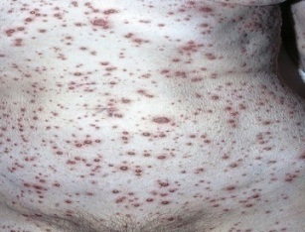
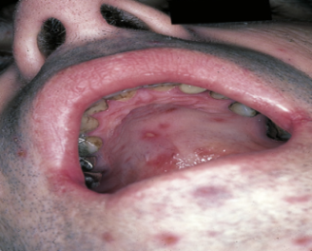
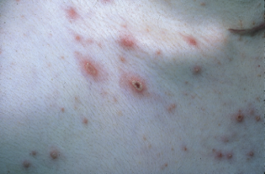
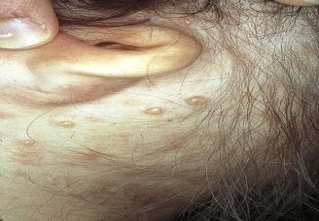

Zona
- Arguments cliniques du diagnostic;
- Lésions vésiculeuses;Des placards érythémateux précèdent les vésicules, à liquide clair, groupées en bouquet sur fond érythémateux, confluant parfois en bulles polycycliques. Après 2 ou 3 joursles vésicules se flétrissent puis se dessèchent et deviennent croûteuses ou érosives, parfois nécrotiques.Les croûtes tombent une dizaine de jours plus tard. Il peut persister des cicatrices atrophiques et hypochromiques.
- Unilatéralité et caractère métamérique des lésions; La topographie radiculaire, unilatérale, est très évocatrice.
- Elle peut apporter un argument décisif au diagnostic lorsque les lésions vésiculeuses sont discrètes, absentes ou éphémères, dans les formes érythémateuses pures, ou dans celles qui ne sont observées qu’au stade croûteux.
- Douleurs radiculaires;Unilatérales, à type de brûlure, parfois plus vives en « coup de poignard ».Elles peuvent précéder de 3 ou 4 jours l’éruption et sont alors particulièrement trompeuses.Elles accompagnent l’éruption et disparaissent à sa guérison.Certaines peuvent persister bien au-delà ou apparaître plus tardivement : algies post-zostériennes. Elles sont souvent intenses, voire lancinantes et surtout très prolongées.Elles sont principalement observées chez le sujet âgé
- Topographie :
- Le zona peut survenir dans n’importe quel territoire.
- La réactivation du VZV a lieu le plus souvent dans les ganglions nerveux rachidiens.ex; Le zona intercostal ou dorsolombaire (éruption en demi-ceinture) est le plus fréquent (50 % des cas) mais il peut atteindre tout territoire sensitif cutané
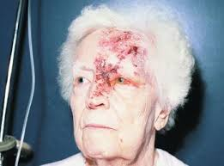
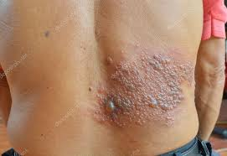
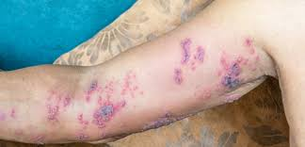

Traitement
Varicelle :
Varicelle bénigne de l’enfant;
- Des badigeons de chlorhexidine en solution aqueuse sont utilisés pour prévenir la surinfection.
- Des ongles courts et propres limitent les lésions de grattage et la surinfection.
- En cas de fièvre, il faut utiliser du paracétamol,mais jamais d’aspirine (risque de syndrome de Reye), ni d’AINS (risque de fasciite nécrosante).
- En cas de prurit on peut proposer des antihistaminiques de classe anti-H1 sédatifs (Atarax®, Polaramine®. . .).
- En cas de surinfection cutanée, une antibiothérapie antistaphylococcique et antistreptococcique (type macrolides) doit être prescrite par voie orale.
- Eviction scolaire
Vaccination : Deux vaccins à virus vivant atténué sont disponibles :
- Varivax® et Varilrix®. Leur efficacité varie de 65 à 100 %.
- Elle dure plusieurs années mais n’est pas définitive.Cette vaccination doit être utilisée selon les recommandations officielles
La vaccination est contre-indiquée chez la femme enceinte et en cas de déficit immunitaire important :
Varicelles graves ou compliquées
- l’utilisation d’aciclovir (Zovirax®) par voie veineuse dans les indications suivantes :
- femme enceinte dont la varicelle survient dans les 8 à 10 jours avant l’accouchement ;
- varicelle du nouveau-né ;
- nouveau-né avant toute éruption si la mère a débuté une varicelle 5 jours avant ou 2 jours après l’accouchement
- forme grave de l’enfant de moins de 1 an
- varicelle compliquée, en particulier pneumopathie varicelleuse
- immunodéprimés quelle qu’en soit la cause
Zona
- Traitement local;
- Traitement local:idem varicelle
- Traitement antiviral systémique;
- Chez les sujets immunocompétents de moins de 50 ans atteints d’un zona non ophtalmique d’intensité modérée, il est inutile de prescrire un antiviral
- Pour les autres indications, le traitement doit être mis en route avant la 72e heure de la phase éruptive.
- Devant un zona ophtalmique, quel que soit l’âge, en prévention des complications oculaires : valaciclovir per os (Zelitrex®) 3 × 1 g/j pendant 7 jours (AMM)
- Quelle que soit la localisation, chez les plus de 50 ans en prévention des algies post-zostériennes traitement per os valaciclovir 3 × 1 g/j pendant 7 jours (AMM). Le famciclovir (Oravir) a l’AMM,
- Chez les sujets immunodéprimés
- L’aciclovir par voie veineuse à la dose de 10 mg/kg toutes les 8 heures chez l’adulte et 500 mg/m2 toutes les 8 heures chez l’enfant, pendant une durée minimale de 7 à 10 jours(AMM).
Traitement des douleurs associées :
- En phase aiguë, pour les douleurs modérées : antalgiques de classe II (paracétamol-codéine) répartis sur le nycthémère.
- Si cela ne suffit pas, il faut utiliser la morphine sous forme de sulfate chez l’adulte et de chlorhydrate chez le sujet âgé en débutant par de faibles doses.
- La corticothérapie générale n’est pas recommandée pour le traitement de ces douleurs.
- Pour les algies post-zostériennes, l’amitriptyline
- (Laroxyl®) à la dose de 12,5 à 75 mg/j chez l’adulte a fait la preuve de son efficacité (AMM).
- La carbamazépine (Tégrétol®, 400 à 1 200 mg/j) ou la gabapentine (Neurontin®, posologie croissante si besoin, de 900 mg/j à 3600 mg/j maximum) pourraient aider à
- contrôler les paroxysmes hyperalgiques (hors AMM pour le Tégrétol®, AMM pour le Neurontin®).
- Les anesthésiques locaux type emplâtre de lidocaïne (Versatis) sont utilisables dans les algies post-zostériennes (ne pas appliquer plus de 12 heures par jour)

3. MALADIE « MAINS-PIEDS-BOUCHE »
-Agent pathogène: Coxsackie A16
-Clinique :
Incubation : 3 à 5 J après la transmission orale

- Enfants +++ épidémies estivales
- Prodromes = malaise -fièvre modérée
-Atteinte muq buccale : Vésicules érosion
Stomatite douloureuse
Exanthème mains : pieds : vésicule entourée d’1 aréole érythémateu
Evolution :
- Bénigne une semaine
- Rarement : myocardite, méningite, encéphalite.

